1.3 Ittens farveteori
For kunstneren er det farvevirkningerne og ikke farvevirkelighederne, der tæller; de sidste udforsker kemikere og fysikere ^{[1]}
Den schweiziske maler, kunstpædagog og kunstteoretiker Johannes Itten (1888-1967) skrev i sin dagbog i 1967, at „ligesom et ord først får sin klare betydning i sammenhæng med andre ord, får de enkelte farver først deres klare udtryk og nøjagtige betydning i sammenhæng med andre farver.“ Note
Itten underviste fra 1919 til 1922 ved den nye Bauhaus-skole i Weimar, hvor man efter meget moderne principper ønskede at uddanne designere og arkitekter til at samtænke kunst, kunsthåndværk og arkitektur i en form, der var tilpasset den industrielle tidsalder. Her udviklede han det halvårlige forskole-kursus, som alle de studerende gennemgik, hvor man især arbejdede med form, materialer og farver. Han udarbejdede en samlet farveteori til brug for sine kunststuderende, hvor han indsatte farverne i en farvecirkel og derudfra arbejdede med farveklange og farvekontraster.
Farvecirklen
- 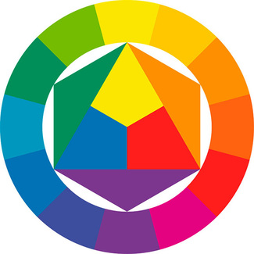
Ittens farvecirkel
Ittens farvesystem starter med de tre primærfarver, som er rød, gul og blå. Disse tre farver er grundfarver; det er farver, som man ikke kan blande sig frem til. Men blander vi de tre farver to og to, får vi sekundærfarverne: blå og gul giver grøn, blå og rød giver lilla, gul og rød giver orange. Primær- og sekundærfarverne er stillet op i en cirkel, og farverne imellem dem kaldes tertiærfarver: Gul-orange, rød-orange, rød-lilla, blå-lilla, blå-grøn og gul-grøn. Farver, der står lige over for hinanden, kaldes komplementærfarver.
De rene farver i farvecirklen kaldes mættede, men de kan også blandes med hvidt eller sort, så kalder vi dem brækkede eller umættede. De fleste farver bliver bare mørkere eller lysere ved at blive blandet, dvs. de mister en del af deres lyskraft, mens en farve som gul forandrer drastisk karakter ved at blive blandet med sort.
Farvekontraster
Vores sanser kan kun gøre iagttagelser ved hjælp af sammenligninger. Vi opfatter en linje som lang, når der er en kortere ved siden af. Den samme linje virker kort, når der til sammenligning er en længere ved siden af. På den samme måde kan farvevirkninger øges eller svækkes ved hjælp af kontrastfarver Note
Farver kan bruges til at skabe harmoni og ligevægt i et billede, men ofte er de brugt til at skabe spænding eller sætte fokus på bestemte ting eller personer. Itten arbejder i sin farvelære med syv kontrastpar, som skaber spænding i billeder:
Egen-kontrast
- 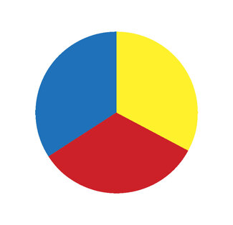
Man taler om farvernes egen-kontrast, når der sammenstilles mindst tre farver, som afviger meget klart fra hinanden. Den mest effektfulde egen-kontrastvirkning opnår man derfor, når man bruger rød, gul og blå i et billede, evt. sammen med sort og hvid, som kan understrege farvernes karakter. De tre primærfarver indeholder jo ikke noget af hinanden og er derfor dem, der adskiller sig mest fra hinanden.
Mange kunstnere har gennem tiden anvendt denne kontrast, lige fra Fra Angelico i middelalderen til Piet Mondrian i starten af 1900-tallet. Der er også tale om egen-kontrast, hvis man bruger de tre sekundærfarver eller andre sammenstillinger af rene farver fra farvecirklen, men den vil være mere afdæmpet end ved primærfarverne.

Lys-mørkkontrast
- 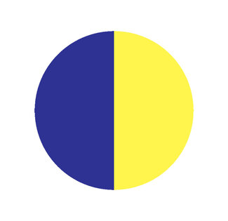
En anden måde at opnå stor kontrasteffekt i et billede er ved at sætte meget mørke farver sammen med meget lyse farver. Den stærkeste lys-mørkkontrast, vi har, er derfor sort over for hvid, men den kan også skabes med gråtoner eller med farver. Den gule farve har fx en meget stærk lyskraft over for violet. Når man bruger lys-mørkkontrasten, udnytter man netop, hvordan farverne virker forskelligt alt efter hvilke farver, der er omkring dem: Man understøtter en farves lyskraft ved at sætte den sammen med dens modsætning.

Kold-varmkontrast
- 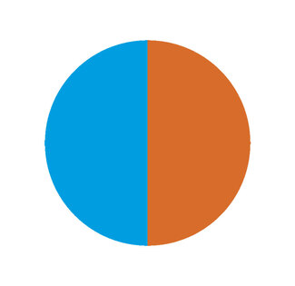
Når vi ser på en farvecirkel, vil vi som hovedregel opfatte de rød-gul-orange farver i den ene side som varme, mens de blå-grønne farver i den anden side opfattes som kølige. Når man derfor i et billede sætter varm orange over for en lys grøn-blå, vil vi opfatte en stærk kontrast mellem farverne og deres udtryk. Ifølge Itten kan kold-varm-kontrasten også karakteriseres som kontraster mellem skyggefuld-solrig, beroligende-ophidsende, æterisk-jordnær, let-tung eller fjern-nær, hvilket viser kontrastens store udtryksmuligheder.
Igen har det dog også betydning for den enkelte farves virkning, hvilke farver der sættes sammen: En blå nuance kan opfattes som varm, hvis den fx har et islæt af rød i sig og findes sammen med andre blå nuancer, som er mere grønlige. Den gule farve kan også have forskellige karakterer; en hidsig citrongul vil fx virke kold over for en stærk solgul.

Komplementærkontrast
- 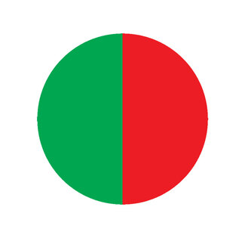
Den stærkeste kontrastvirkning, man kan opnå i et billede, får man ved at sammenstille farver, der ligger lige over for hinanden i farvecirklen. De kaldes komplementærfarver: Rød og grøn, blå og orange eller gul og lilla. De indeholder tilsammen alle tre primærfarver, og blander man to komplementærfarver, får man en grå farve, ligesom hvis man blander alle tre primærfarver. Men stilles de op ved siden af hinanden, forstærker de til gengæld hinandens intensitet.
Simultankontrast
Komplementærkontrasten hænger sammen med det, vi kalder „simultankontrasten“: Vores hjerne vil, når vi ser på en farve, „kræve“ den modsatte farve samtidig (simultant) for at skabe harmoni. Hvis ikke den modsatte farve er til stede, skaber hjernen den selv som et efterbillede. Når vi fx ser noget rødt, vil vores hjerne af sig selv forsøge at kompensere ved at danne „den modsatte farve“, altså grøn. Afprøv det ved at stirre intenst på en rød farveflade i 30 sekunder og se derefter hen på en hvid væg. Du vil nu se en afspejling af den flade, du kiggede på, men i en grøn version.

Kvalitetskontrast
- 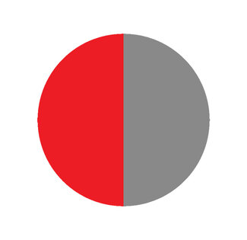
Når der i et billede findes en kontrast mellem meget brækkede, matte farver og mættede, strålende farver, taler vi om en kvalitetskontrast. Den mest tydelige kvalitetskontrast forekommer, når en mættet farve står over for den samme farve brækket med fx hvid. Så forstyrres den ikke af andre kontraster som fx kold-varm-kontrasten. Men det kan også være en mættet farve over for fx mere neutrale grålige eller brunlige farver. I begge tilfælde vil den mættede farve stå tydeligt frem og måske skabe fokus på noget væsentligt i motivet eller balance i billedet.

Kvantitetskontrast
- 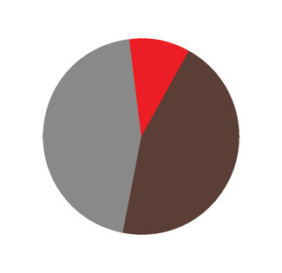
Den sidste af kontrasterne handler om størrelsesforholdet mellem farvefladerne i et billede, og her er det vigtigt at forholde sig til farvernes lyskraft i forhold til hinanden. Ser vi på de rene, mættede farver, så har gul en meget stærk lyskraft, mens violet er den farve, der har svagest lyskraft. Orange har også stærk lyskraft, blå har ikke så meget, mens rød og grøn er cirka lige stærke. Itten stillede det op i en farvecirkel efter størrelsesforhold udregnet af den tyske videnskabsmand og digter J.W. Goethe i 1700-tallet:
Hvis man ved hjælp af farver vil skabe harmoni og balance i et billede, kan man derfor nøjes med at bruge en ganske lille smule gult til at veje op mod en stor mængde mørk lilla eller blå. Hvis man derimod vil skabe spænding i et billede ved hjælp af farver, kan man fx bruge en lille smule rødt sammen med en stor mængde grønt. Da rød og grøn har samme lyskraft, vil hjernen forsøge at fremhæve den røde, igen pga. hjernens trang til at skabe harmoni, og dette vil skabe spænding i billedet.
Kvantitetskontrasten kan også bruges til at forstærke de andre kontrastvirkninger, så billedet får større dybde og spænding ved at have et lille lyst felt i et mørkt billede eller et lille koldt felt i et varmt billede osv.

Farveklange
Hvis man frem for spænding og kontrast ønsker at skabe et harmonisk billede, kan man vælge forskellige tilgange. Man kan argumentere for, at opfattelsen af harmoniske farvesammensætninger er helt subjektiv og afhænger af kunstnerens personlighed og type. Også som beskuere kan vi have forskellige meninger om, hvilke billeder der virker harmoniske, og hvilke der ikke gør. Itten opstiller imidlertid et system af farveakkorder eller farveklange, man kan tage udgangspunkt i som kunstner, alt efter hvor mange farver, man vil bruge. Systemet tager udgangspunkt i geometriske figurer (trekant, firkant, sekskant), som sættes ind i farvecirklen og drejes rundt i den, så farverne i en bestemt farveklang har samme forhold til hinanden, lige meget hvor i farvecirklen de er valgt.
Man kan tage udgangspunkt i to farver, en tveklang, og disse skal så stå over for hinanden i farvecirklen. Det kan være primær- og sekundærfarver, eller det kan være blandingsfarver, bare de er diametralt modsatte. Hvis man vil bruge tre farver (treklang), kan man tage udgangspunkt i en ligesidet trekant, som fx vil ramme rød-gul-blå. Denne kan så drejes rundt i farvecirklen og ramme andre farver, som står i samme forhold til hinanden som rød-gul-blå. Man kan også ændre trekanten til en ligebenet trekant, så farverne bliver til en ren farve og to farver på hver side af dens komplementærfarve, fx gul og blå-lilla og rød-lilla. Også denne trekant kan drejes rundt i farvecirklen.
Ønsker man at inddrage fire farver, en firklang, kan man danne et kvadrat i farvecirklen og bruge to komplementærfarver og de to tertiære farver, som er midt imellem dem, fx gul, lilla, blågrøn og rødorange. Eller man kan vælge et rektangel som system og få fat på fire farver, som ligger ved siden af to komplementærfarver: Gul-grøn og gulorange over for blå-lilla og rød-lilla.
Også en seksklang kan bruges, og igen kan man tage udgangspunkt i en sekskant, der peger på primær- og sekundærfarver eller dreje sekskanten rundt i farvecirklen og få seks andre farver, som forholder sig til hinanden, ligesom de seks primær- og sekundærfarver gør. Her kan man også tage en firklang og tilføje sort og hvidt. En treklang med sort og hvidt vil kunne danne en femklang.
Jo flere farver, kunstneren har taget udgangspunkt i, jo sværere kan det være at finde systemet (hvis der er et system), når man skal analysere et billede.
Farvecirklen
Øvelse 1.14: Hvilken betydning har farvekontraster og farveklange for fortolkningen af et billede?
Øvelse 1.15: Hvilken betydning har farveklange for det udtryk man kan skabe i et billede?

